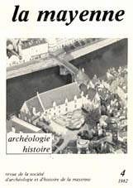 | Tome n° 4  (année 1982)
FOUCHER G, Le camp de Saint-Georges-de-l'Isle en Saint-Fraimbault-de-Prières
NAVEAU J, Le temple celto-romain et le camp protohistorique de Port-du-Salut à Entrammes
NAVEAU J, Données nouvelles sur le château de Laval : les fouilles de 1980
CHANTEUX H, Monasteriolum sancti Martini in Diablintico: essai d'identification
CHANTEUX H, La légende du pèlerin d'Evron : recherches sur ses origines
DURIEUX F-R, Note sur le développement historique de l'ordre franciscain en Mayenne et pays d'alentour du XIIIè au XVIè siècle
SURCOUF J, " Relation de la commette à queue longue "
BARREAU J, Le passage des Vendéens de Laval à Fougères (31 octobre - 4 novembre 1793)
TURPIN J, L'administration paroissiale de Châtres-la-Forêt pendant la Révolution
PIQUEE-AUDRAIN D, Craon pendant la guerre 1939-1945

